Zajęcia edukacji wczesnoszkolnej: 27.05.2020r. (środa)
Krąg tematyczny: Dzieci lubią czytać
Temat dnia: Książki znamy i o nie dbamy
Podczas dzisiejszej pracy:
1.Rozwiąż zagadkę:
Co to za miejsce?
W labiryntach szkolnych korytarzy
gdzieś książka cicho marzy,
że przyjdziesz, by ją przeczytać.
O, już Cię wita!
Zastanów się : O czym jeszcze marzy książka? Jakich czytelników lubi?
Przeczytaj tekst W. Widłaka „Rozmowy książek” na str.40-41 w podręczniku do edukacji polonistycznej i porozmawiaj z rodzicami w oparciu o pytania 1-3 zamieszczone pod tekstem.
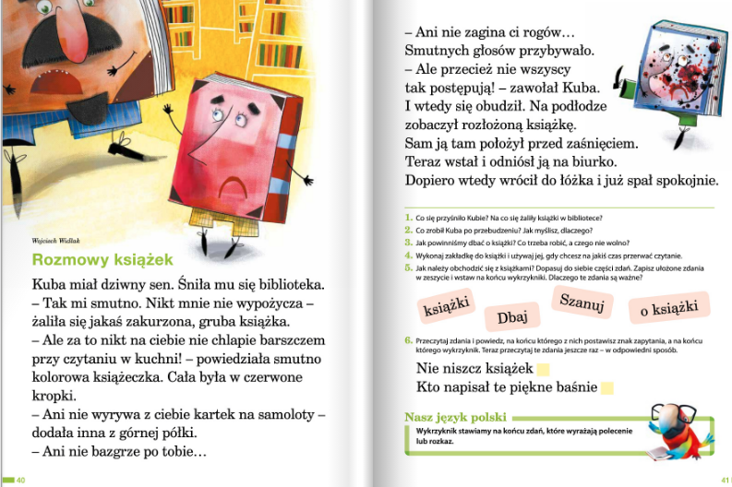

Wykonaj zadanie 1 oraz zad. 2 w ćwiczeniu do edukacji polonistycznej na str.38.
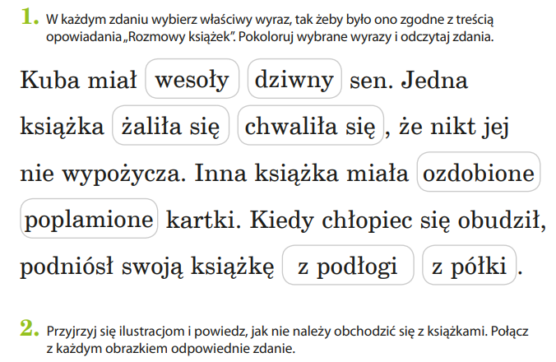

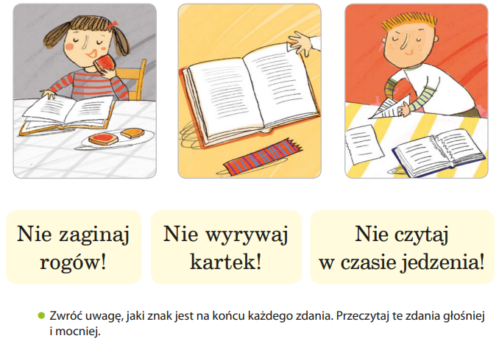
2. Mówię, pytam, rozkazuję- jakie zdania otrzymuję? Przypomnij
sobie, kiedy na końcu zdania stawiamy kropkę, a kiedy znak zapytania.
Dzisiaj poznasz wykrzyknik !- stawiamy go na końcu zdań, które wyrażają polecenie lub rozkaz. Wykrzyknik może pojawić się na końcu każdego zdania, które jest nacechowane emocjami
i powiedziane głośno.
Wykonaj zadanie 5 i 6 z podręcznika do edukacji polonistycznej na str. 41.
3. Od drewna do papieru – wykorzystywanie drewna przez człowieka. Zapoznaj się z ilustracją na str. 42 podręcznika do edukacji polonistycznej, a dowiesz się, co mamy z drewna. Poproś osobę dorosłą o przeczytanie informacji ze str. 43 ( albo sam przeczytaj) : Jak powstaje papier? Poznasz kolejne etapy produkcji papieru.
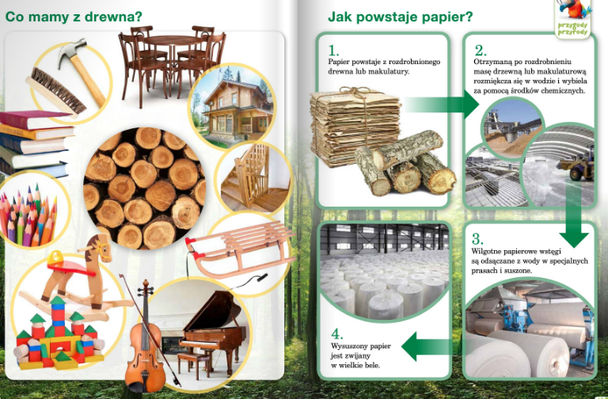
Zastanów się: Co można wrzucać do pojemnika z napisem papier? Jak można oszczędzać papier?
Wykonaj zadania w ćwiczeniu do edukacji polonistycznej na str. 39
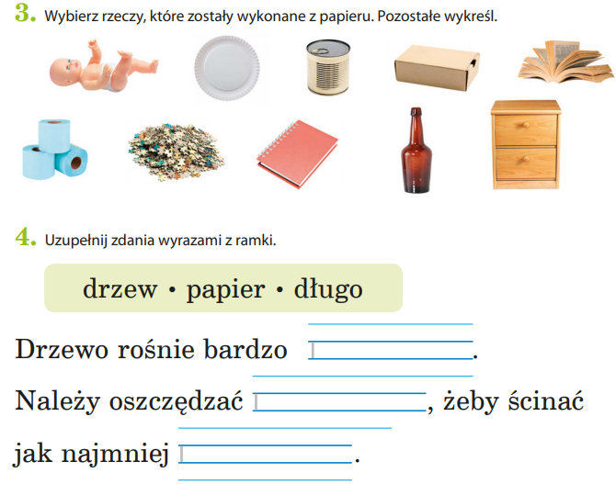
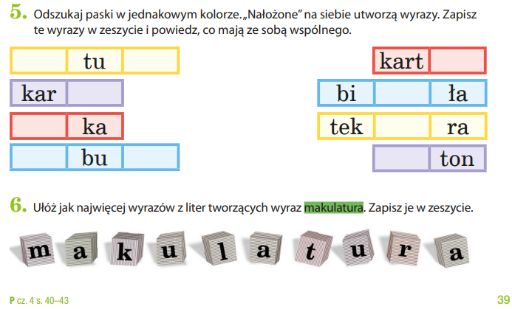

4. Z edukacji matematycznej powtórz swoje wiadomości
i umiejętności matematyczne wykonując zadania „Sprawdzam siebie” na str. 68-69 w ćwiczeniu do edukacji matematycznej.
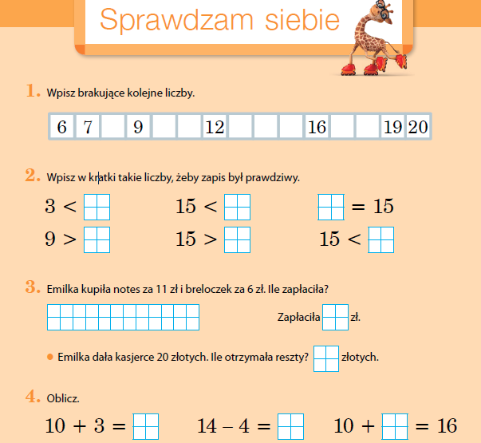
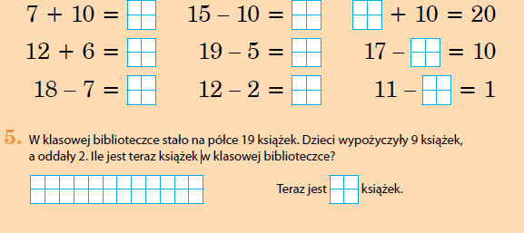
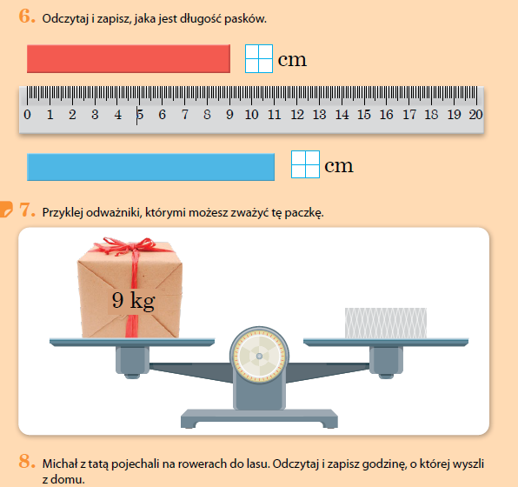
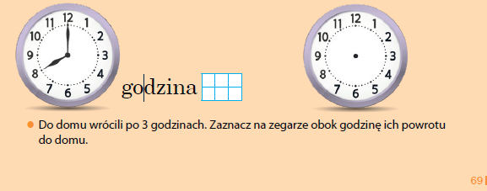

Poproś rodziców o zrobienie zdjęcia stron 68-69 i przesłanie na adres e-mail.

5. W ramach zajęć z gimnastyki zapraszam na stronę:

Źródło:
https://www.youtube.com/watch?v=InxomdEHL8M

Ćwiczenia zawsze wykonujemy w obecności osoby dorosłej.
Powodzenia!

